Уполномоченный по правам ребенка – это лицо, которое разбирает конфликтные ситуации, отслеживает соблюдение законных прав и интересов участников образовательного процесса, занимается правовым образованием и воспитанием, профилактикой правонарушений. Приоритетным направлением деятельности является защита прав детей.

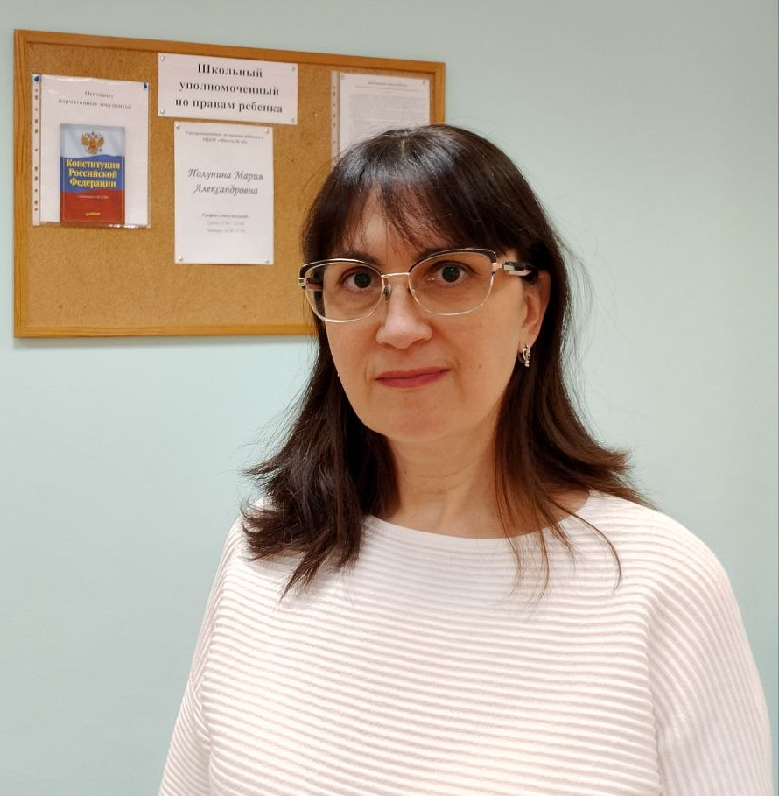

Уполномоченный по правам ребенка в школе – Полунина Мария Александровна
График приёма и индивидуальных консультаций
Среда 12-00 – 13-00
Четверг 14-30 – 15-30
В своей деятельности уполномоченный по правам ребенка руководствуется:
- Конвенцией ООН о правах ребенка;
- Конституцией РФ;
- Законом РФ «Об образовании»;
- Уставом МБОУ «Школа № 65»;
- Положением «Об уполномоченном по правам ребенка в МБОУ «Школа № 65»;
- Правилами внутреннего распорядка учащихся школы
Основные цели деятельности уполномоченного по правам ребенка:
- защита прав и законных интересов ребенка в учреждении;
- формирование правового пространства в учреждении;
- формирование правовой культуры и правового сознания участников образовательного процесса;
- формирование личности, способной к социализации в условиях гражданского общества;
- совершенствование взаимоотношений участников образовательного процесса.
Основные задачи уполномоченного по правам ребенка:
- всемерное содействие восстановлению нарушенных прав ребенка;
- профилактика нарушений прав ребенка;
- оказание помощи родителям в трудной жизненной ситуации их детей, в регулировании взаимоотношений в конфликтных ситуациях;
- содействие правовому просвещению участников образовательного процесса.

